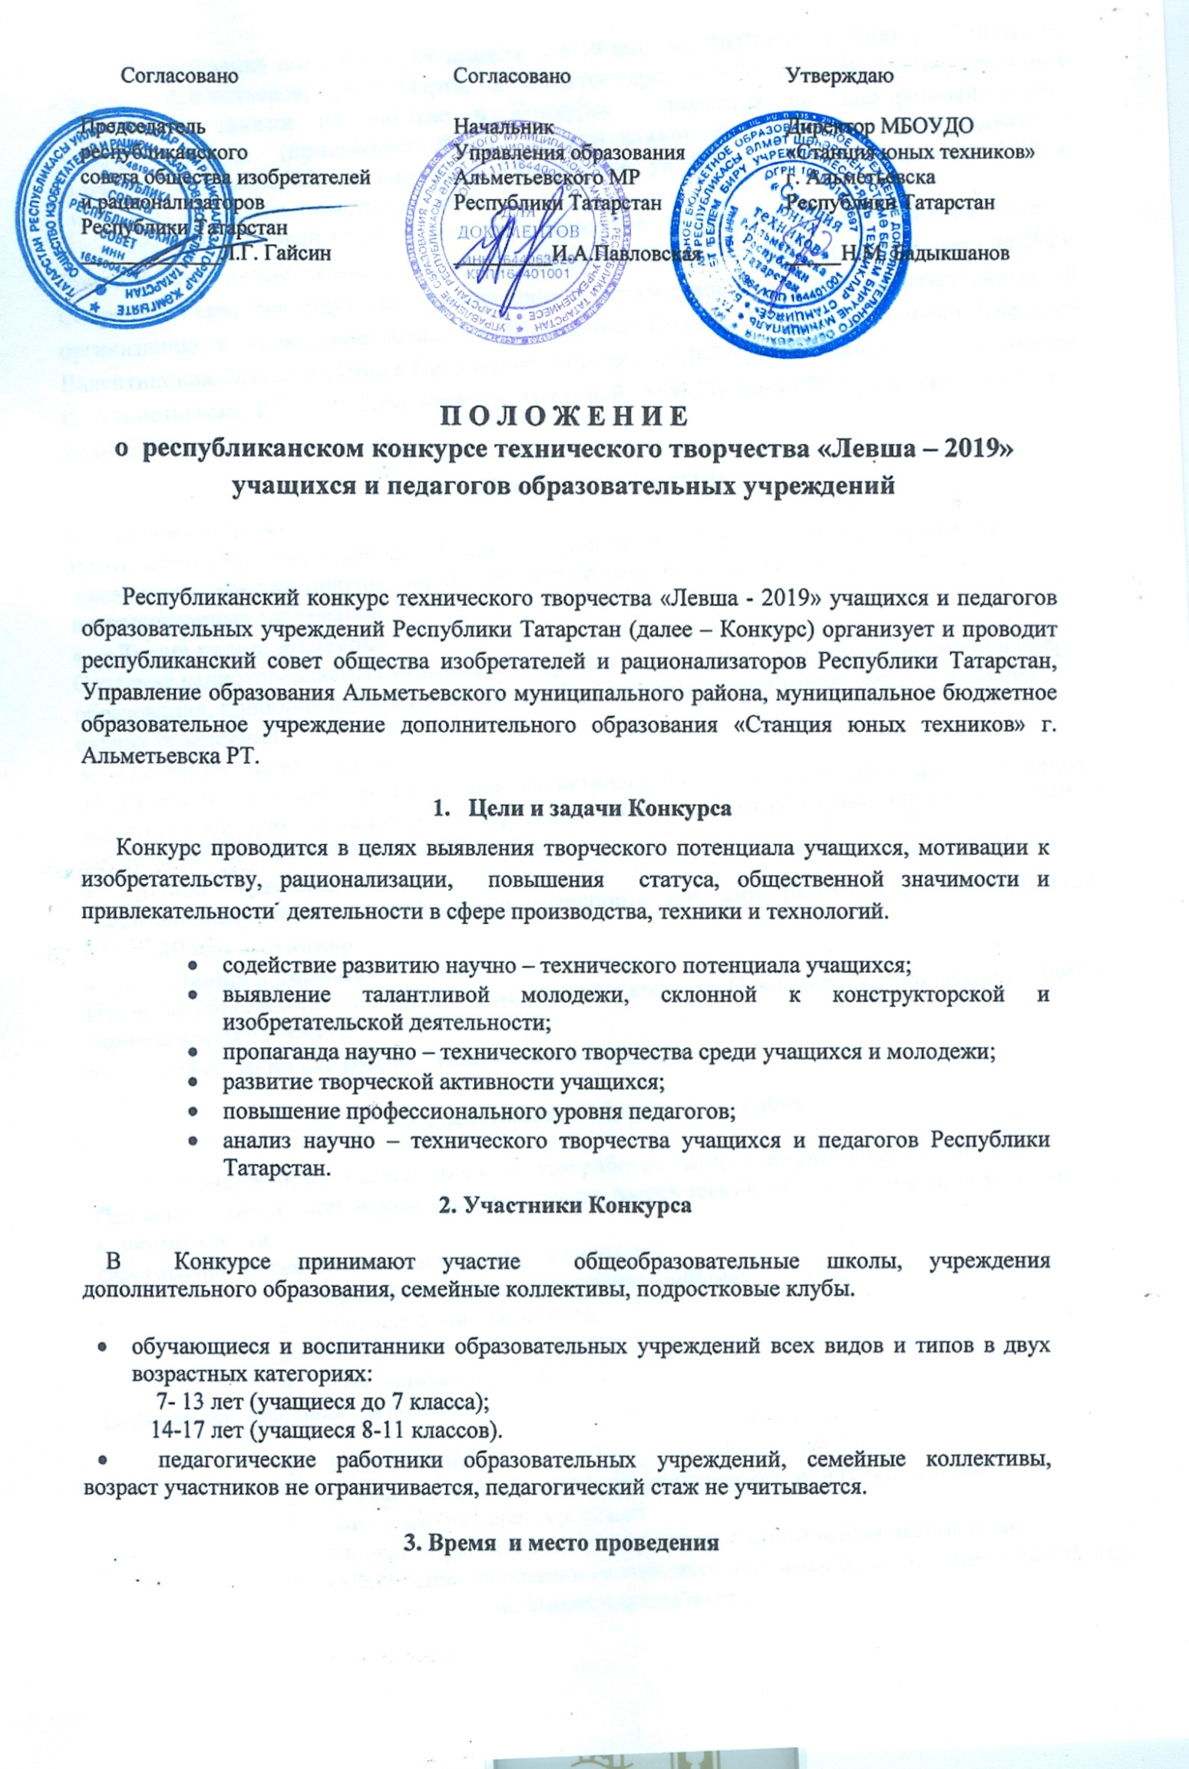
Организация выставки с 08 апреля по 19 апреля 2019 года (с 8.00 до 17.00 ч.) по адресу: г. Альметьевск, ул. 8 Марта, д.30 (вход через МБОУ СОШ № 3).Обязательные письменные заявки на участие в Конкурсе подаются на электронный адрес: sut_almet@mail.ru, (приложение № 1). Прием заявок и экспонатов производится с 01.04.19г. по 08.04.2019г по адресу: г. Альметьевск, ул. 8 Марта, д.30 (вход через МБОУ СОШ № 3), «Станция юных техников».
Организационный взнос за участие в Конкурсе составляет 150 рублей с экспоната. Принимаются перечислением на банковский счет МБОУДО «СЮТ» (см. приложение №2). Собранные средства идут на организацию и проведение Конкурса. Ответственные за организацию и проведение Конкурса Шакмакова Татьяна Ивановна, Пуцыло Светлана Валентиновна, Макарова Ирина Витальевна, методисты МБОУДО «Станция юных техников» г. Альметьевска РТ. Контактный тел.: раб. 8(8553) 36-95-99.Подведение итогов –22.04.2019г.

4. Номинации Конкурса
- «Левша в быту»
Изготовление приборов, приспособлений, устройства по уборке, облегчающих труд в домашнем хозяйстве, оригинальной мебели собственной разработки, с применением нетрадиционных материалов.
- «Левша радиолюбитель»
Создание радиоуправляемых моделей, электрических устройств, наглядных пособий в сфере образования, приборов и устройство энергосберегающим технологиям, обеспечивающих охрану помещений.
- «Технические игрушки»
Изготовление игрушек, выполненных из нетрадиционных материалов (картон, пенопласт, дерево и т.д.); оригинальные по конструкции технические игрушки, выполненные детьми по мотивам сказок, научной фантастики и т.д.
- «Левша в транспорте»
Фантазийная или миниатюрная модель транспорта: авиа, авто, ракето, судомоделирование.
- «Робототехника»
- «Левша в космосе»
Изучение объектов Солнечной системы, физика в космосе. Освоение космоса, исследования и эксперименты в космосе.
- «Мастер на все руки». Номинация для педагогов.

5.Требования к оформлению работ
На Конкурс принимаются только новые работы, которые имеют эстетичный вид.
Представленные экспонаты должны иметь техническое описание, не превышающее 2 страниц текста.
Оформление технического описания для экспонатов.
- Организация, предоставившая экспонат.
- Наименование экспоната.
- Автор работы.
- Руководитель работы.
Содержание описания экспоната.
- Цель создания.
- Схема электрическая или кинематическая, или блок – схема.
- Технические характеристики.
- Описание работы с описанием правил пользования экспонатом.
- Заключение (особенности экспоната или выводы по проведенной работе).
6. Оценка экспонатов
Все работы, представленные на Конкурс, оцениваются по следующим критериям:
  - наличие рационализаторского предложения;
  - актуальность, новизна идей;
  - промышленная применимость и реализуемость проекта;
  - грамотность технического решения, соответствие требованиям ТБ;
  - уровень технического воображения, нестандартность решения;
  - эстетичность оформления;
  - качество технической документации.
Оценку представленных работ проводит жюри по каждому разделу конкурса.
7. Награждение победителей
Победители награждаются грамотами, всем участникам вручаются свидетельства.

Приложение № 1
ЗАЯВКА
на участие в республиканском конкурсе технического творчества «Левша – 2019» учащихся и педагогов образовательных учреждений

от: __________________________________________
(наименование учебного заведения, город)

№ п.п. | Название экспоната | Номинация | Ф.И. автора (полностью) | Полных лет | Ф.И.О. руководителя
1

М.П. учреждения Всего участвует /________/____ ______________экспонатов

Директор (уч.заведения): _____________________ подпись ____________
Ответственный: ____________________________ подпись _________
Контактный телефон:

Приложение № 2

Реквизиты для оплаты в Сбербанк Онлайн - перевод организации: МБОУДО «Станция юных техников» г. Альметьевск Республика Татарстан
ИНН:1644021964
Счет: 40701810892053000007
Отделение - НБ Республика Татарстан
БИК: 049205001
КБК: 94330201050050000130
ОКТМО: 92608101
Назначение платежа: Оргвзноз за участие в конкурсе «Левша -2019»

Директор МБОУДО «Станция юных техников» г. Альметьевск Республики Татарстан БАДЫКШАНОВ НАИЛЬ МУГТАСИМОВИЧ

Приложение № 3
Образец оформления этикетки к работам, форму не менять!
К каждой работе представить этикетку размером 40х80 мм, шрифт№12

Название экспоната:
Название номинации:
Ф.И. автора, возраст:
Населенный пункт,
образовательное учреждение:
Ф.И.О. руководителя:

